Convert serialized to non inventory
Develop in UV Bookstores SCA Sandbox2.

What do we need to do
Convert Serialized Items and Serialized Matrix Items to Non-Inventory Items.
We will reuse Caltech script, without using item options, and every item will be independent of each other, without following parent structure and independent NS items.
Item option will be appended on item name.
So child items -> NS items with NIS termination.
Example:
Item parent: 13-inch MacBook Air: Apple M1 - CTO -> converts to Non-inventory NS independent item: 13-inch MacBook Air: Apple M1 - CTO NIS
Item child: 13-inch MacBook Air: Apple M1 - CTO-M18cC7cG-8GB-Gold-256GB -> converts to Non-inventory NS independent item: 13-inch MacBook Air: Apple M1 - CTO-M18cC7cG-8GB-Gold-256GB NIS
Item child: 13-inch MacBook Air: Apple M1 - CTO-M18cC7cG-8GB-Silver-256GB -> converts to Non-inventory NS independent item: 13-inch MacBook Air: Apple M1 - CTO-M18cC7cG-8GB-Silver-256GB NIS

How
We use a Scheduled script.
No se puede usar el user evento porque un User Event no puede detectar child ítems y correr el script para ellos, por esto saltamos a la opción de usar un Scheduled Script.
Ejecutar el script cada media hora y a demanda en caso de que el usuario quiera testear.
Llenar todos los ítems con el checkbox “converted to non inventory ítems”. Preguntar si se encarga Sennon.

Update of Base Price, UPC code and display name on one serialized item -> how to trigget that on non-inventory item

If the baseprice or upc changes -> should be updated on non-inventory

Notas
Agregue custitem_nspos_non_inventory_crtd para mantener registro del non inventory item agregado, en el serialized item. Tuve que crear un custom item field.
Cree también custom item fields que ya estaban en Caltech y los copie:
- custitem_nspos_serial_item
- custitem_nspos_serialized_crtd_from
- custitem_nspos_nis_price

Crear script que sea user evento cuando se actualiza le item para que dispare y actualice ciertos campos (base Price, display name y upccode)

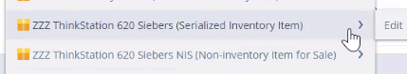

En rental Price en amount no se esta llenando, quieren que se llene:
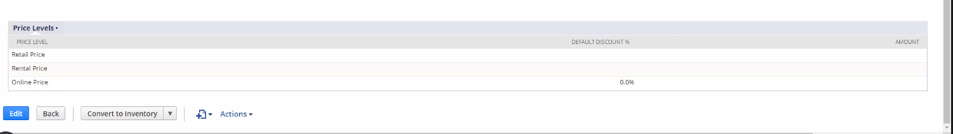

Fixes:

- campus stores-> web out of stock behavior value
- Accounting -> tax Schedule taxschedule
- Retail Price Level is base price: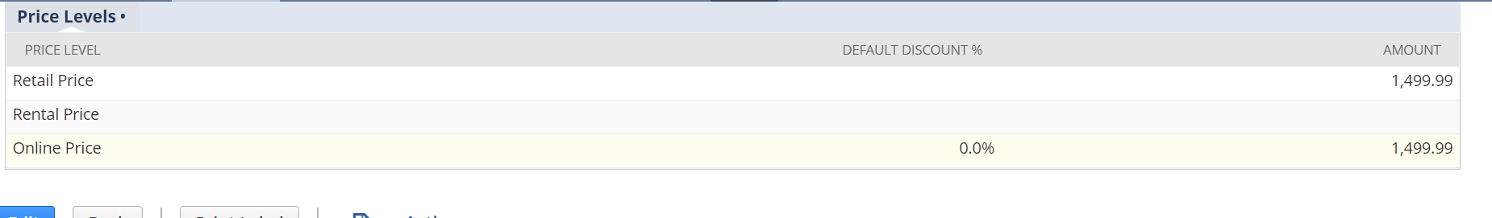
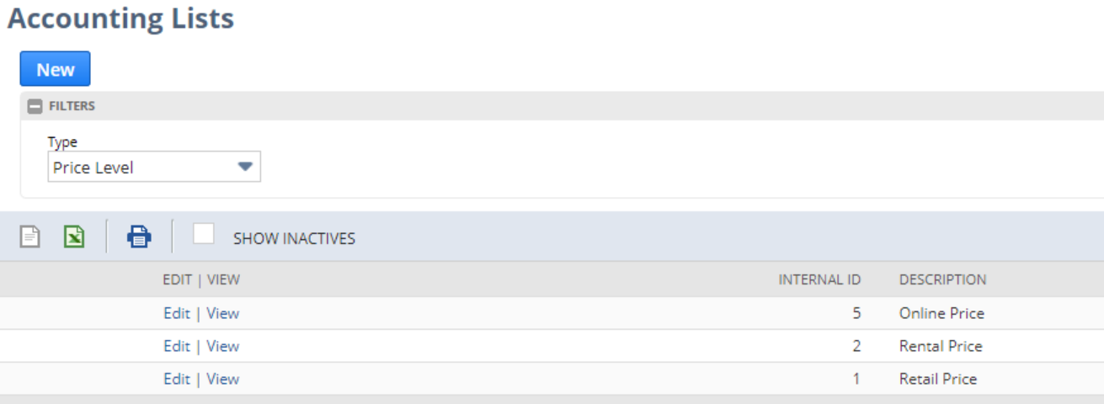
sublist: price
valor: price_1_
En la primera línea.
Esta sublista en el record tiene 3 lineas, retail Price, rental Price y online Price.
otros valores de la sublista:
"pricelevel"
"currency"
"pricelevelname"
"discount"
"discountdisplay"
"price_1_"

